KAIST 학부 총학생회

행사준비위원회 상상효과
2022 상반기 사업보고서

2022.07.13

단체명 | 상상효과
직위/이름 | 위원장/김윤서

Ⅰ. 사업 목록

사업 번호 | 사업명 | 사업 진행 시기 | 담당자
1 | 2022 KAIST 태울석림제 | 2022.05.17 ~ 2022.05.18 | 위원장/김윤서
2
3
4
5

Ⅱ. 사업별 보고

2022 KAIST 태울석림제

1
- 사업 개요
1) 사업 방식 | 온라인 및 오프라인 동시 진행
2) 사업 준비 기간 | 2022.01.16 ~ 2022.05.18
3) 사업 일시 | 2022.05.17 ~ 2022.05.18
4) 사업 결산 | 21,341,323원
5) 담당 부서/담당자 | KAIST 행사준비위원회 기획단 / 위원장 김윤서
- 사업 내용
  - 사업 진행 경과
날짜 | 내용 | 비고
2022.01.16 ~ 2022.05.18 | 태울석림제 기획 및 준비
2022.05.17 ~ 2022.05.18 | 태울석림제 진행

  - 세부 사업 내용
태울석림제를 성공적으로 진행했습니다. 자세한 사항은 아래 이벤트별 평가에 적어두었습니다.
  - 사업 참여도
많은 학우분들께서 참여해주셨습니다. 자세한 사항은 아래 이벤트별 평가에 적어두었습니다.
- 사업 결산
출처 | 항목명 | 예산(원) | 결산(원) | 비고
학생 | 학생 항목 | 6895000 | 6896323
본회계 | 본회계 항목 | 12000000 | 12000000
자치 | 자치 항복 | 2445000 | 2445000
계 |  | 21340000 | 21341323

- 사업의 추후 발전 방향
  - 사업 성과
    - 많은 학우들이 축제에 참여함에 따라 학교 구성원 간 유대감을 성공적으로 형성하였고, COVID 19로 누적된 학우들의 피로를 해소하였습니다.
  - 미달 목표
  - 제언
- 각 이벤트 별 평가
1) 버스킹 무대
신학관 앞 오픈스페이스에 작은 무대를 설치하여 버스킹 공연을 진행하였습니다. 많은 학우분들과 동아리 팀에서 버스킹 무대에 지원을 하셨고, 내부 회의로 총 32팀을 선발하였습니다. 버스킹 무대는 5/17 ~ 5/18 이틀간 진행하였고, 아래 사진과 같이 예상보다 정말 많은 학우분들께서 버스킹 공연을 즐겨주셨습니다. 버스킹 공연 노래를 함께 부른다거나, 엘카의 무대에서 다 함께 어깨동무를 하고 축제를 즐기는 등 유대감 형성에도 성공적이었다고 볼 수 있습니다.
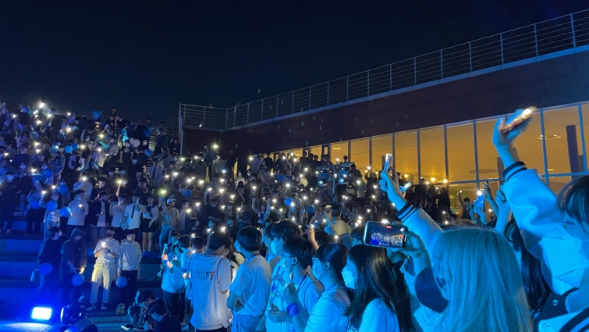
대면으로 진행된 버스킹 무대였기 때문에 교내에 있지 않은 학우분들께서는 공연을 즐길 수 없다는 아쉬움이 있었습니다.

2) 대면 프로그램 부스 – 미니 운동회
북측 운동장에 미니 운동회 컨셉의 대면 프로그램 부스를 설치하여 진행하였습니다. 대형 볼풀장을 이용한 보물찾기, 물고기 잡기와 해적룰렛 게임, 그리고 직접 제작한 핀볼 게임을 타임어택으로 기록하여 학우분들께 순위별로 상품을 드렸습니다. 참여하신 분들께는 참여 상품으로 추억의 간식과 선물을 드렸습니다. 더운 날씨에도 많은 학우분들이 참여해주셨습니다.
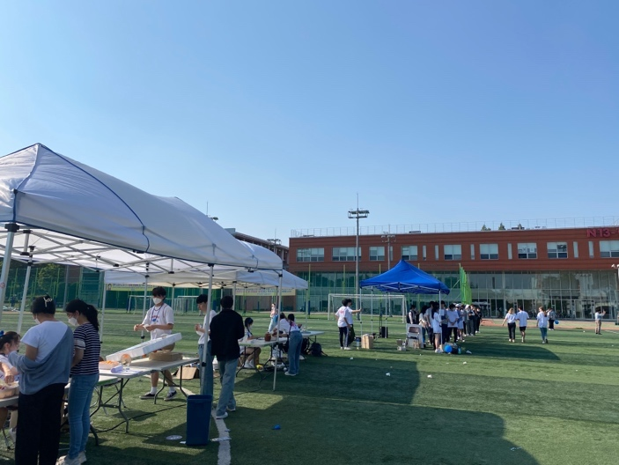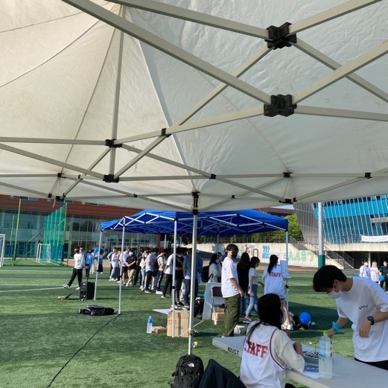
역시 대면으로 진행된 이벤트였다 보니, 교내에 있지 않은 학우분들께서는 참여하지 못하셨다는 아쉬움이 있었습니다. 또한, 축제 기간중 강풍주의보로 천막 및 볼풀장이 날아가는 등의 이유로 어려움을 겪었습니다. 자연재해 같은 예상하지 못한 상황을 대비하여 실내 장소를 대여해두는 것이 좋겠습니다.

3) 대면 포토존 – 감성 포토존
북측 운동장 프로그램 부스 옆에 시상대를 설치하고 소품들을 준비하여 학우분들께서 운동회 컨셉으로 꾸미고 사진을 찍으실 수 있도록 했습니다.

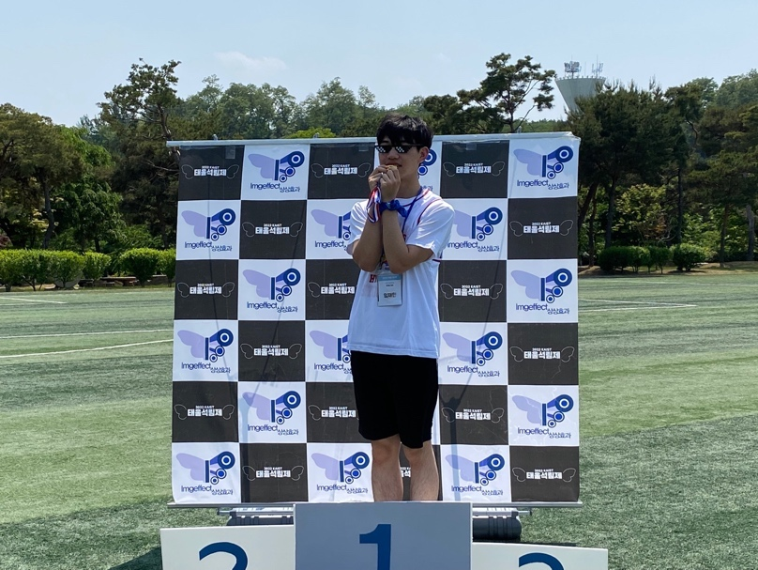
역시 대면으로 진행된 이벤트였다 보니, 교내에 있지 않은 학우분들께서는 참여하지 못하셨다는 아쉬움이 있었습니다. 또한, 축제 기간중 강풍주의보로 포토존이 날아가는 이유로 어려움을 겪었습니다. 자연재해 같은 예상하지 못한 상황을 대비하여 실내 장소를 대여해두는 것이 좋겠습니다.

4) 온라인 계주 게임
카카오톡 챗봇과 유튜브 스트리밍으로 계주의 승자를 예측하는 베팅 게임을 진행하였습니다. 비슷한 전년도 축제의 주식 이벤트의 피드백을 수용하여 챗봇으로 더 접근성이 편하고 쉬운 베팅 방법으로 개선시켰고, 학우분들의 베팅이 실시간으로 반영되면 좋겠다는 피드백으로 배당률 계산 라운드를 적용시켰습니다.
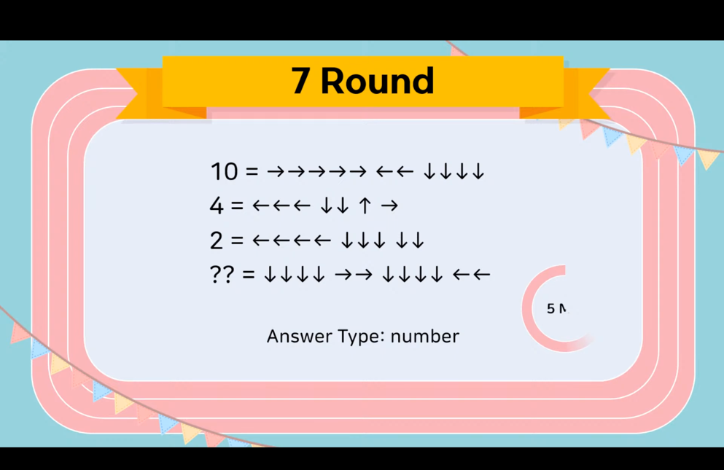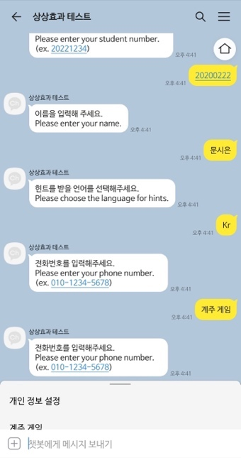
비대면으로 진행된 이벤트였지만, 예상보다 홍보가 제대로 되지 않아 참여자 수가 대면 프로그램에 비해 낮았습니다. 앞으로는 전면 대면으로 축제가 진행될 것으로 예상되나, 다시금 비대면 프로그램을 제작해야하는 상황에는 홍보에 더 힘을 써야할 것 같습니다.

5) 인스타 보물찾기
인스타그램을 통해서 보물찾기를 진행하였습니다. 전년도 축제에 진행한 인스타그램 방탈출과 비슷한 형식으로 진행하였습니다.
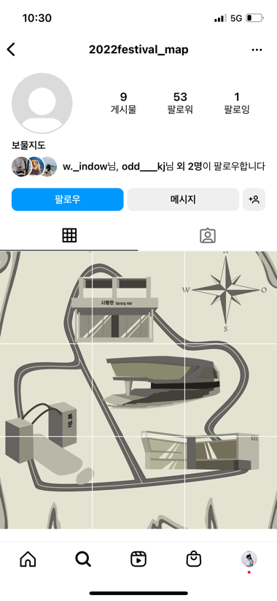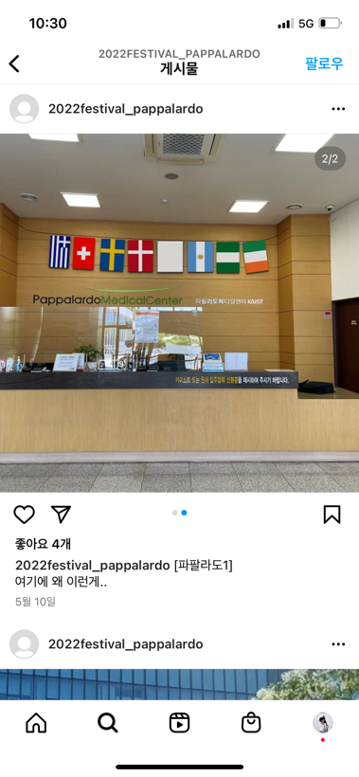
인스타그램을 사용하는 학생들만 참여를 할 수 있다는 단점이 있었으나, 학우분들께서 좋아하시는 추리 문제들로 적극적인 참여가 있었습니다. 실제 장소에 가서 보물을 찾아야 하는지 여쭤보는 학생들이 있을 정도로 큰 관심이 있었습니다.

6) 홍보 이벤트
매 축제마다 진행해온 공유이벤트와 인증이벤트를 진행하였습니다.

Ⅲ. 학과•학부 학생회 집행위원회 운영계획

집행위원 명단

1
- 위원 명단
이름 | 학번 | 소속 부서 | 직책
김윤서 | 20190817 | 기획단 | 위원장
문시은 | 20220222 | 기획단 | 부위원장
최성재 | 20200651 | 기획단 | 단장
김정민  이동재  이경진  이수민  임재민  구교민  김시은  김호준  박서경  신승민  정연종  권수현  권혁준  김아현  김지원  김효석  신강  이건모  최연서  최유리  황유석 | 20200145  20200445  20210436  20200468  20210553  20210031  20210120  20200190  20200237  20210341  20210583  20210039  20220046  20220132  20220177  20210191  20220363  20220456  20220692  20220697  20220764 | 기획단  기획단  기획단  기획단  기획단  기획단  기획단  기획단  기획단  기획단  기획단  기획단  기획단  기획단  기획단  기획단  기획단  기획단  기획단  기획단  기획단 | 부단장  팀장  팀장  팀장  팀장  팀장  팀장  팀장  팀장  팀장  팀장  팀원  팀원  팀원  팀원  팀원  팀원  팀원  팀원  팀원  팀원

- 비고 사항
기획단 팀원 20220363 신강이 2022년도 하반기에 휴학을 결정함으로 2022 하반기부터는 명단에서 제외될 예정입니다.

국서/TF 구조

2
- 국서/TF 목록
팀명 | 직책 | 이름 | 소개
무대팀 | 팀장 | 신승민, 임재민 | 원활한 무대 진행을 위해 무대업체 선정 및 학생단체 등 무대에 오르는 모든 인원에 대한 프로그램을 기획을 하고 진행하는 역할을 수행한다.
 | 팀원 | 김아현, 김지원
프로그램팀 | 팀장 | 구교민, 김시은, 이동재 | 행사의 컨셉에 맞는 프로그램을 기획하여 학생들의 행사참여를 유도한다.
 | 팀원 | 권수현, 김효석, 이건모,  최연서, 황유석
디자인  홍보팀 | 팀장 | 박서경, 이수민 | 각 팀에서 필요한 디자인 업무를 처리한다. 행사를 효율적인 방법으로 학생들에게 알리며 참여를 유도하는 이벤트를 기획한다.
 | 팀원 | 권혁준, 신강, 최유리
사무팀 | 팀장 | 이경진 | 행사 전체의 사무업무를 담당하고 책임진다.
대외협력팀 | 팀장 | 김호준 | 축체 부스 천막, 전기, 의자 등 축제에 필요한시설과 물품을 대여하고 관리한다.
캠퍼스디자인팀 | 팀장 | 정연종 | 행사 컨셉에 맞추어 포토존 등 캠퍼스를 디자인한다.

- 조직도

